ĐỀ 1 — ÔN TẬP CUỐI CHƯƠNG 3. TỪ TRƯỜNG
Thời gian 90 phút · 10 điểm

NGÂN HÀNG CÂU HỎI
Câu 1. Đặt vào hai đầu cuộn sơ cấp của một máy biến áp lí tưởng (bỏ qua hao phí) một điện áp xoay chiều có giá trị hiệu dụng không đổi thì điện áp hiệu dụng giữa hai đầu cuộn thứ cấp để hở là $20$ V. Ở cuộn thứ cấp, nếu tăng thêm $60$ vòng thì điện áp hiệu dụng giữa hai đầu để hở của nó là $25$ V, nếu giảm bớt $90$ vòng thì điện áp đó là
A. $10$ V. B. $12,5$ V. C. $17,5$ V. D. $15$ V.
💡 Gợi mở của giáo viên:
• Sử dụng công thức máy biến áp $\frac{U_{1}}{U_{2}} = \frac{N_{1}}{N_{2}}$ cho các trường hợp để lập tỉ số.
📝 Lời giải chi tiết:
- Ban đầu: $\frac{U_{1}}{20} = \frac{N_{1}}{N_{2}}$
- Khi tăng $60$ vòng ở cuộn thứ cấp: $\frac{U_{1}}{25} = \frac{N_{1}}{N_{2} + 60}$
- Suy ra: $\frac{25}{20} = \frac{N_{2} + 60}{N_{2}} ⇒ N_{2} = 240$ vòng.
- Khi giảm bớt $90$ vòng ở cuộn thứ cấp, điện áp hiệu dụng ở hai đầu cuộn thứ cấp là $x$:
- $\frac{U_{1}}{x} = \frac{N_{1}}{N_{2} - 90} = \frac{N_{1}}{150}$
- Do đó: $\frac{x}{20} = \frac{150}{240} ⇒ x = 12,5$ V.
➜ Kết luận: Chọn B.

Câu 2. Đường sức từ $không có$ tính chất là
A. qua mỗi điểm trong không gian chỉ vẽ được một đường sức.
B. các đường sức là các đường cong khép kín hoặc vô hạn ở hai đầu.
C. chiều của các đường sức là chiều của từ trường.
D. các đường sức của cùng một từ trường có thể cắt nhau.
💡 Gợi mở của giáo viên:
• Tính chất của đường sức từ.
📝 Lời giải chi tiết:
- Các đường sức của cùng một từ trường không bao giờ cắt nhau.
➜ Kết luận: Chọn D.

Câu 3. Một sóng điện từ có tần số $f$ truyền trong chân không với tốc độ $c$. Bước sóng của sóng này là
A. $λ = \frac{c}{f}$. B. $λ = c · f$. C. $λ = \frac{f}{c}$. D. $λ = c + f$.
💡 Gợi mở của giáo viên:
• Công thức tính bước sóng.
📝 Lời giải chi tiết:
- Công thức liên hệ giữa bước sóng, vận tốc và tần số: $λ = \frac{c}{f}$.
- Chọn A.
➜ Kết luận: Chọn A.

Câu 4. Hình nào biểu diễn đúng hướng lực từ tác dụng lên một đoạn dây dẫn thẳng mang dòng điện I có chiều như hình vẽ đặt trong từ trường đều?
A. 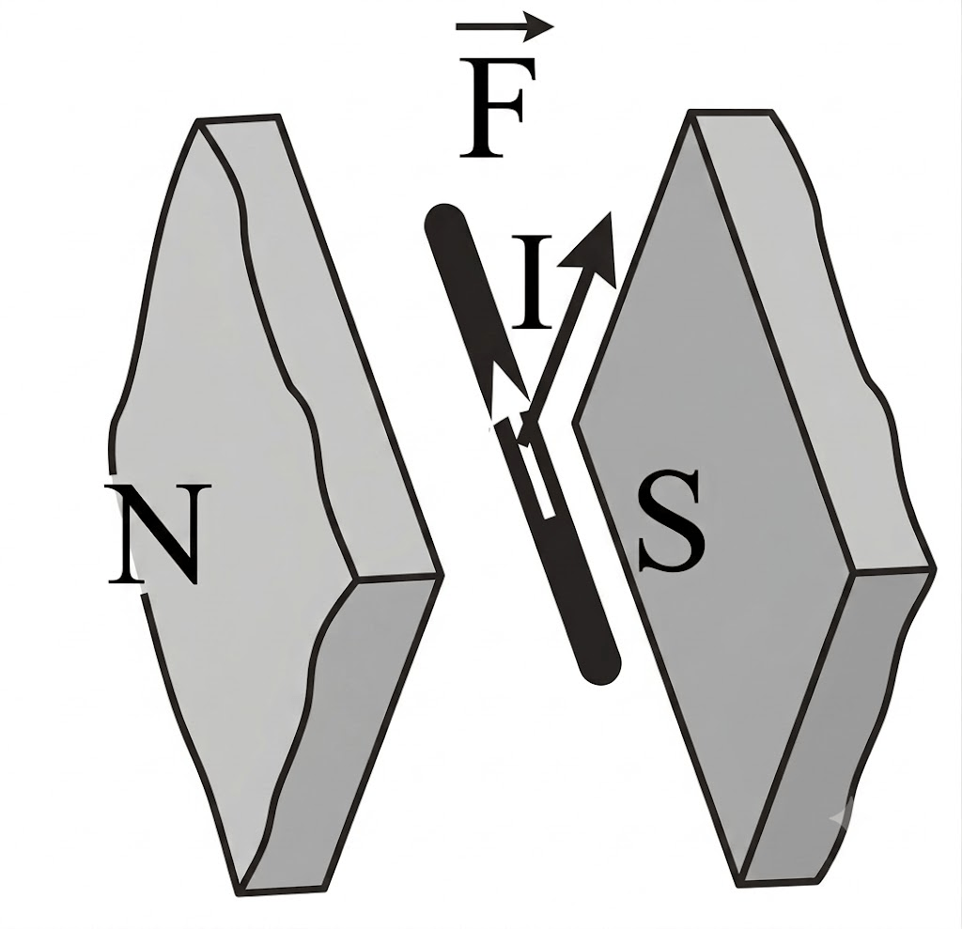
B. 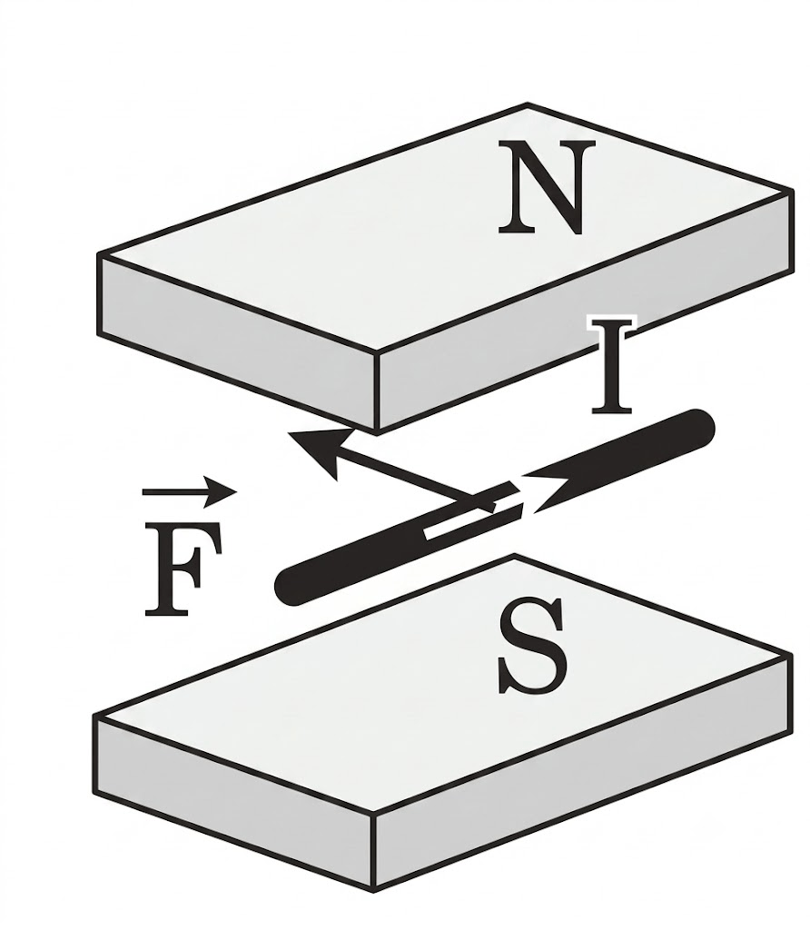
C. 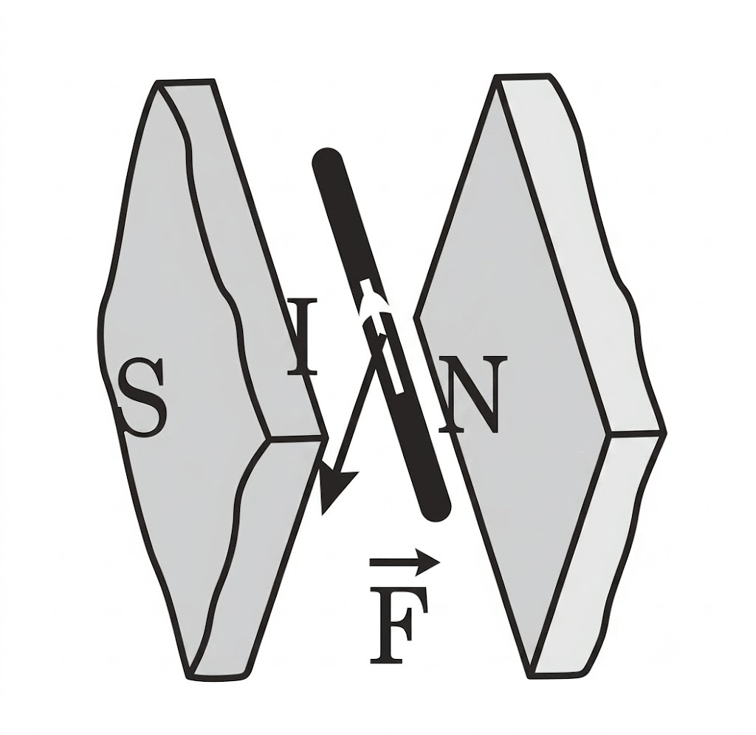
D. 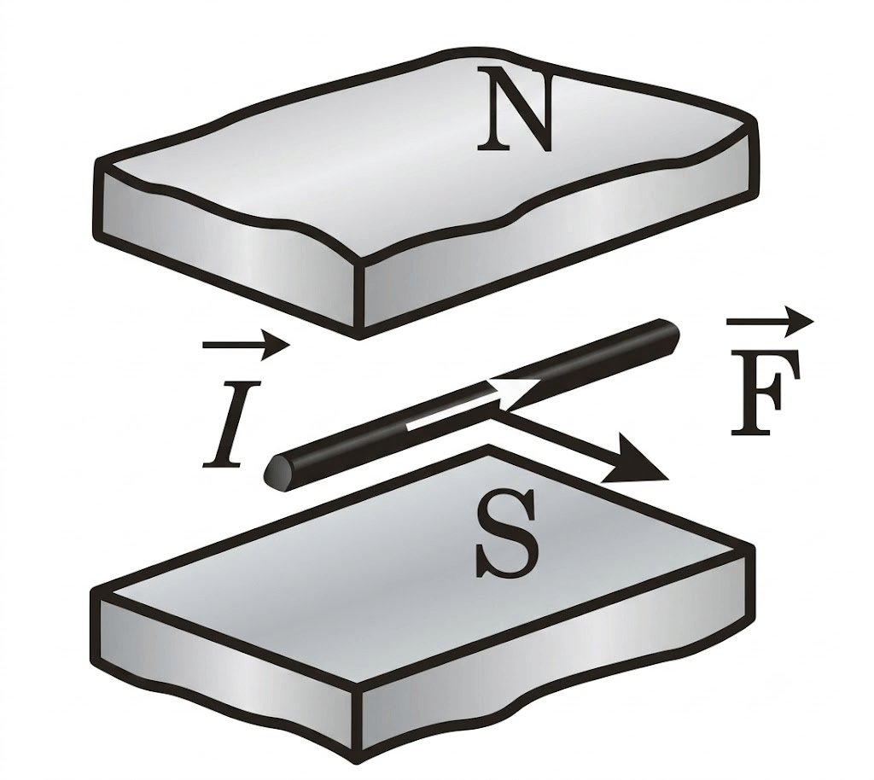
💡 Gợi mở của giáo viên:
• Đường sức từ bên ngoài nam châm có chiều từ cực Bắc (N) sang cực Nam (S).
• Áp dụng quy tắc bàn tay trái: Đặt bàn tay trái hứng $\vec{B}$, 4 ngón tay theo chiều dòng điện $I$, ngón cái choãi ra $90^{∘}$ chỉ chiều lực từ $\vec{F}$.
📝 Lời giải chi tiết:
- Ở Hình D: Cực N ở trên, cực S ở dưới nên đường sức từ $\vec{B}$ hướng thẳng đứng từ trên xuống dưới. Dòng điện $I$ có chiều từ trong ra ngoài. Đặt bàn tay trái hứng $\vec{B}$ (lòng bàn tay ngửa lên trên), 4 ngón tay hướng từ trong ra ngoài $⇒$ ngón tay cái choãi ra chỉ sang phải. Do đó lực từ $\vec{F}$ hướng sang phải là đúng.
- Chọn D.
➜ Kết luận: Chọn D.

Câu 5. Chọn phát biểu đúng về cấu tạo máy phát điện xoay chiều.
A. Phần tạo ra từ trường là phần ứng.
B. Phần tạo dòng điện là phần ứng.
C. Phần tạo ra từ trường luôn quay.
D. Phần tạo ra dòng điện luôn đứng yên.
💡 Gợi mở của giáo viên:
• Chức năng của các bộ phận trong máy phát điện xoay chiều.
📝 Lời giải chi tiết:
- Phần tạo ra từ trường là phần cảm.
- Phần tạo ra dòng điện (suất điện động) là phần ứng.
- Phần đứng yên là stato, phần quay là roto (phần cảm hay phần ứng đều có thể là stato hoặc roto tuỳ loại máy).
- Vậy phát biểu đúng là "Phần tạo dòng điện là phần ứng".
- Chọn B.
➜ Kết luận: Chọn B.

Câu 6. Câu nào dưới đây nói về từ thông là không đúng?
A. Từ thông qua mặt $S$ là đại lượng xác định theo công thức $Φ = BScosα$, với $α$ là góc tạo bởi cảm ứng từ $\vec{B}$ và pháp tuyến dương $\vec{n}$ của mặt $S$.
B. Từ thông là một đại lượng vô hướng, có thể dương, âm hoặc bằng không.
C. Từ thông qua mặt $S$ chỉ phụ thuộc diện tích của mặt $S$, không phụ thuộc góc nghiêng của mặt đó so với hướng của các đường sức từ.
D. Từ thông qua mặt $S$ được đo bằng đơn vị vêbe (Weber) $1$ Weber $= 1{ T.m}^{2}$, và có giá trị lớn nhất khi mặt này vuông góc với các đường sức từ.
💡 Gợi mở của giáo viên:
• Khái niệm và đặc điểm của từ thông.
📝 Lời giải chi tiết:
- Từ thông $Φ = BScosα$ phụ thuộc vào góc $α$ giữa vectơ cảm ứng từ và vectơ pháp tuyến, tức là phụ thuộc vào góc nghiêng của mặt $S$ so với hướng của các đường sức từ. Do đó phát biểu C là không đúng.
➜ Kết luận: Chọn C.

Câu 7. Đặt một điện áp xoay chiều $u = 200cos(ω t) ($ V) vào hai đầu cuộn dây sơ cấp của một máy biến áp lí tưởng thì điện áp hiệu dụng đo được ở hai đầu cuộn thứ cấp là $10\sqrt{2}$ V. Nếu đặt điện áp xoay chiều $u = 30cos(ω t) ($ V) vào hai đầu cuộn dây thứ cấp thì điện áp đo được ở hai đầu cuộn dây sơ cấp bằng
A. $300$ V. B. $200\sqrt{2}$ V. C. $300\sqrt{2}$ V. D. $150\sqrt{2}$ V.
💡 Gợi mở của giáo viên:
• Tỉ số điện áp hiệu dụng luôn bằng tỉ số số vòng dây tương ứng: $\frac{U_{1}}{U_{2}} = \frac{N_{1}}{N_{2}}$.
📝 Lời giải chi tiết:
- Trường hợp 1: Điện áp hiệu dụng cuộn sơ cấp $U_{1} = \frac{200}{\sqrt{2}} = 100\sqrt{2}$ V, điện áp hiệu dụng cuộn thứ cấp $U_{2} = 10\sqrt{2}$ V.
- $⇒ \frac{U_{1}}{U_{2}} = \frac{N_{1}}{N_{2}}$
- Trường hợp 2: Đặt điện áp hiệu dụng $U_{2}' = \frac{30}{\sqrt{2}} = 15\sqrt{2}$ V vào cuộn thứ cấp, điện áp hiệu dụng ở cuộn sơ cấp là $U_{1}'$.
- $⇒ \frac{U_{1}'}{U_{2}'} = \frac{N_{2}}{N_{1}}$
- Nhân hai vế của hai tỉ số:
- $\frac{U_{1} U_{1}'}{U_{2} U_{2}'} = 1 ⇒ U_{1}' = \frac{U_{1} U_{2}'}{U_{2}} = \frac{100\sqrt{2} · 15\sqrt{2}}{10\sqrt{2}} = 150\sqrt{2}$ V.
➜ Kết luận: Chọn D.

Câu 8. Trong các hình vẽ sau, hình vẽ nào biểu diễn không đúng các đường sức từ?
A. 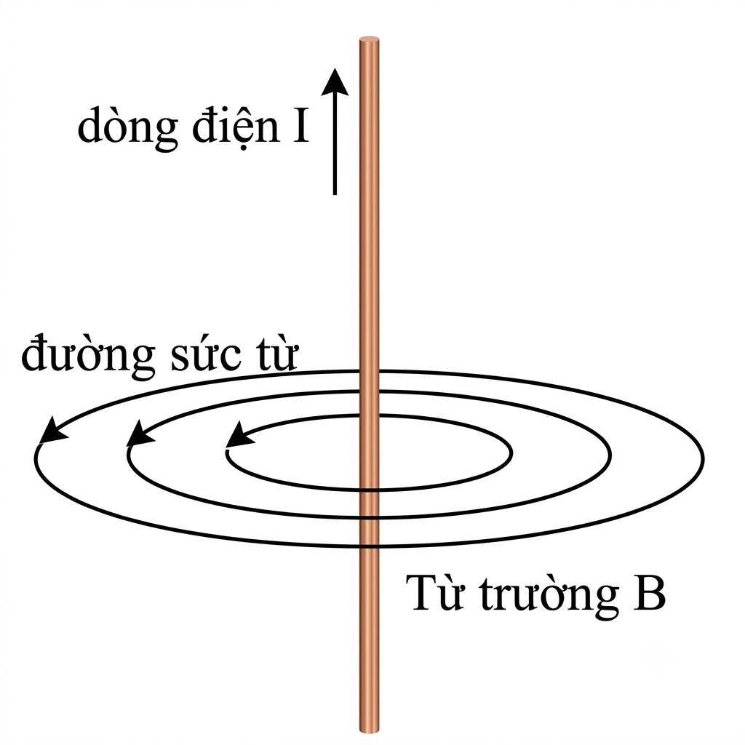
B. 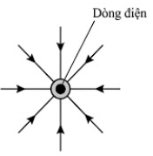
C. 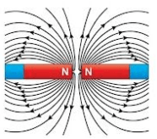
D. 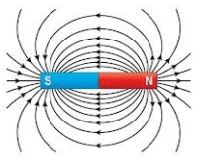
💡 Gợi mở của giáo viên:
• Xác định tính chất đường sức từ của dòng điện thẳng và nam châm.
📝 Lời giải chi tiết:
- Hình 1: Dòng điện thẳng có các đường sức từ là các đường tròn đồng tâm nằm trên mặt phẳng vuông góc với dây dẫn -> Đúng.
- Hình 2: Điện trường của một điện tích điểm có các đường sức hướng ra xa, không phải đường sức từ của dòng điện -> Sai.
- Hình 3, Hình 4: Đường sức từ của nam châm -> Đúng.
➜ Kết luận: Chọn B.

Câu 9. Một sóng điện từ lan truyền theo phương $\vec{Ox}$, có vector cảm ứng từ là $\vec{B}$ và vector cường độ điện trường là $\vec{E}$. Quan hệ nào sau đây là đúng
A. $\vec{B}$ vuông góc với $\vec{E}$ và $\vec{E}$ cùng hướng với $\vec{Ox}$.
B. $\vec{B}$ vuông góc với $\vec{E}$ và cả hai cùng vuông góc với $\vec{Ox}$.
C. $\vec{B}, \vec{E}$ cùng hướng và cả hai cùng vuông góc với $\vec{Ox}$.
D. $\vec{B}$ vuông góc với $\vec{E}$ và $\vec{B}$ cùng hướng với $\vec{Ox}$.
💡 Gợi mở của giáo viên:
• Tính chất sóng ngang của sóng điện từ.
📝 Lời giải chi tiết:
- Sóng điện từ lan truyền theo phương $\vec{Ox}$ thì phương truyền sóng là $\vec{Ox}$.
- Tại mỗi điểm, vector cường độ điện trường $\vec{E}$ và vector cảm ứng từ $\vec{B}$ vuông góc với nhau và cùng vuông góc với phương truyền sóng $\vec{Ox}$.
- Chọn B.
➜ Kết luận: Chọn B.

Câu 10. Hình nào biểu diễn đúng hướng lực từ tác dụng lên một đoạn dây dẫn thẳng mang dòng điện I có chiều như hình vẽ đặt trong từ trường đều, đường sức từ có hướng như hình vẽ?
A. 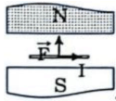
B. 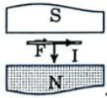
C. 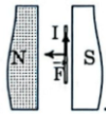
D. 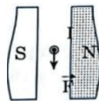
💡 Gợi mở của giáo viên:
• Áp dụng quy tắc bàn tay trái và đặc điểm đường sức từ của nam châm (ra N vào S).
📝 Lời giải chi tiết:
- Đường sức từ đi từ cực N sang cực S.
- Lực từ luôn vuông góc với mặt phẳng chứa đoạn dòng điện và vectơ cảm ứng từ $\vec{B}$.
- Xét hình D, đường sức từ hướng từ phải sang trái (từ N sang S), dòng điện $I$ hướng thẳng đứng xuống dưới $⇒$ Lực từ hướng vuông góc vào trong mặt phẳng hình vẽ (hoặc hướng biểu diễn đúng theo quy tắc bàn tay trái).
- Chọn D.
➜ Kết luận: Chọn D.

Câu 11. Phát biểu nào sau đây là sai?
A. Dòng điện có cường độ biến thiên điều hòa theo thời gian gọi là dòng điện xoay chiều.
B. Điện áp biến thiên điều hòa theo thời gian gọi là điện áp xoay chiều.
C. Dòng điện và điện áp xoay chiều luôn biến thiên điều hòa cùng pha với nhau.
D. Suất điện động biến thiên điều hòa theo thời gian gọi là suất điện động xoay chiều.
💡 Gợi mở của giáo viên:
• Độ lệch pha giữa điện áp và dòng điện phụ thuộc vào các phần tử điện trở, cuộn cảm, tụ điện trong đoạn mạch.
📝 Lời giải chi tiết:
- Tùy vào tính chất của mạch mà dòng điện có thể cùng pha, sớm pha hoặc trễ pha so với điện áp. Do đó, phát biểu dòng điện và điện áp luôn biến thiên điều hòa cùng pha là sai.
- Chọn đáp án C.
➜ Kết luận: Chọn C.

Câu 12. Mặt bán cầu đường kính $2R$ đặt trong một từ trường đều có cảm ứng từ $\vec{B}$ song song với trục đối xứng của mặt bán cầu. Từ thông qua mặt bán cầu là
A. $4π R^{2} B$. B. $π RB$. C. $2π RB$. D. $π R^{2} B$.
💡 Gợi mở của giáo viên:
• Từ thông qua mặt cong bằng từ thông qua diện tích hình chiếu của nó lên mặt phẳng vuông góc với các đường sức từ.
📝 Lời giải chi tiết:
- Hình chiếu của mặt bán cầu lên mặt phẳng vuông góc với vectơ cảm ứng từ $\vec{B}$ (mặt đáy của bán cầu) là một hình tròn có bán kính $R$, diện tích $S' = π R^{2}$.
- Từ thông qua mặt bán cầu bằng từ thông qua hình tròn đáy:
- $Φ = B S' = B · π R^{2} = π R^{2} B$.
➜ Kết luận: Chọn D.

Câu 13. Hình vẽ nào dưới đây xác định sai hướng của véc tơ cảm ứng từ tại M gây bởi dòng điện trong dây dẫn thẳng dài vô hạn?
A. 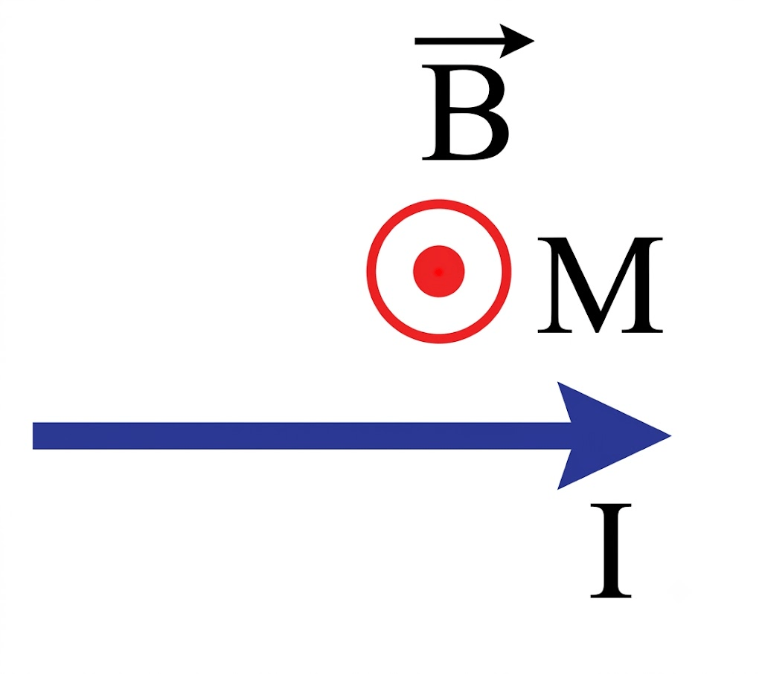
B. 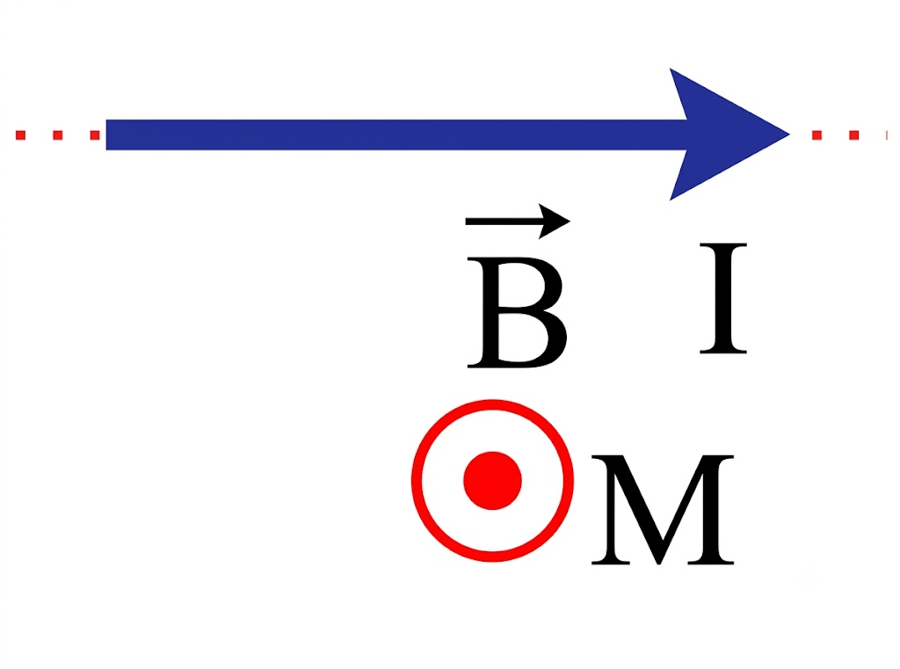
C. 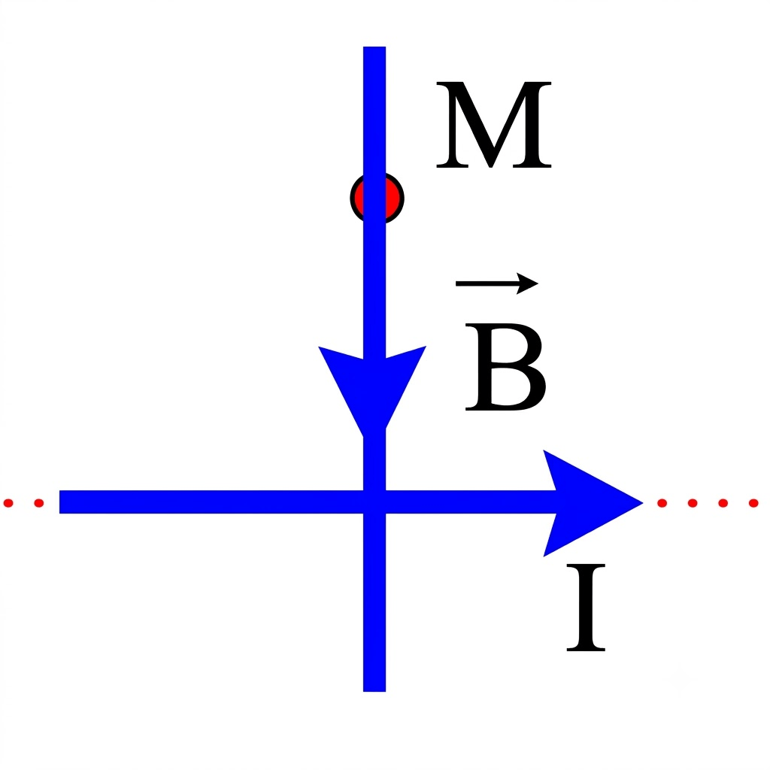
D. 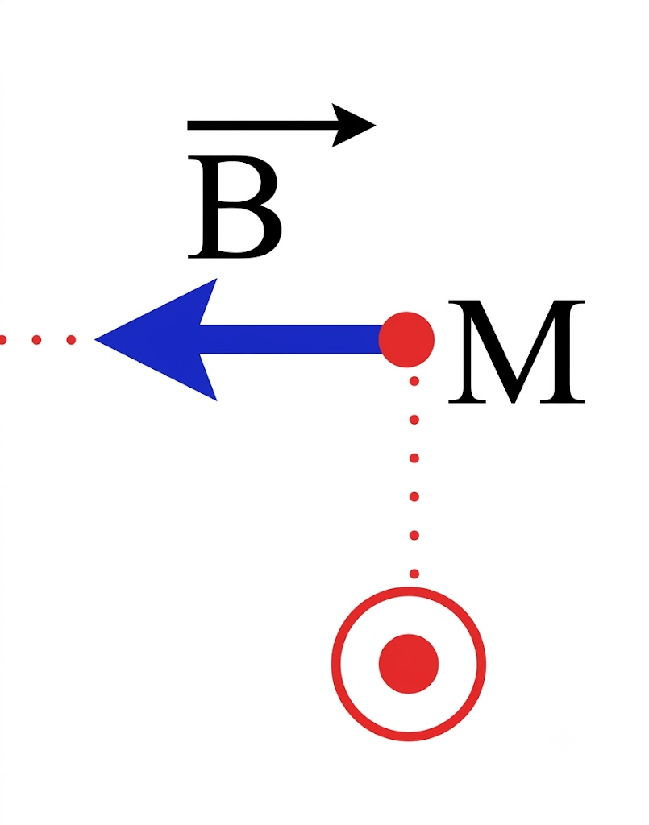
💡 Gợi mở của giáo viên:
• Áp dụng quy tắc nắm tay phải cho dòng điện thẳng dài: Giơ ngón cái của bàn tay phải chỉ theo chiều dòng điện, các ngón tay còn lại khum lại chỉ chiều của đường sức từ tại M. Véc tơ cảm ứng từ $\vec{B}$ vuông góc với bán kính nối M với dây dẫn và tiếp tuyến với đường sức từ.
📝 Lời giải chi tiết:
- Trong Hình B, dòng điện $I$ hướng ra ngoài mặt phẳng (dấu chấm), đường sức từ là đường tròn quay ngược chiều kim đồng hồ. Tại M nằm phía dưới, véc tơ $\vec{B}$ phải hướng sang phải, nhưng hình vẽ lại biểu diễn sang trái nên B sai.
➜ Kết luận: Chọn B.

Câu 14. Sóng điện từ là quá trình lan truyền trong không gian của một điện trường biến thiên. Cho biết kết luận nào sau đây đúng khi nói về tương quan giữa vector cường độ điện trường $\vec{E}$ và vector cảm ứng từ $\vec{B}$ của điện từ trường đó.
A. $\vec{E}$ và $\vec{B}$ có cùng phương, cùng độ lớn.
B. $\vec{E}$ và $\vec{B}$ biến thiên tuần hoàn, lệch pha nhau $\frac{π}{2}$.
C. Tại mỗi điểm trong không gian, $\vec{E}$ và $\vec{B}$ biến thiên tuần hoàn và ngược pha.
D. $\vec{E}$ và $\vec{B}$ biến thiên theo thời gian và cùng chu kì.
💡 Gợi mở của giáo viên:
• Đặc điểm biến thiên của vector cường độ điện trường $\vec{E}$ và vector cảm ứng từ $\vec{B}$ trong sóng điện từ.
📝 Lời giải chi tiết:
- Trong quá trình lan truyền sóng điện từ, tại mỗi điểm trong không gian, $\vec{E}$ và $\vec{B}$ biến thiên điều hòa theo thời gian với cùng chu kì (cùng tần số) và cùng pha với nhau.
- Chọn D.
➜ Kết luận: Chọn D.

Câu 15. Đặt khung dây ABCD có dòng điện I chạy qua trong từ trường đều như hình vẽ thì
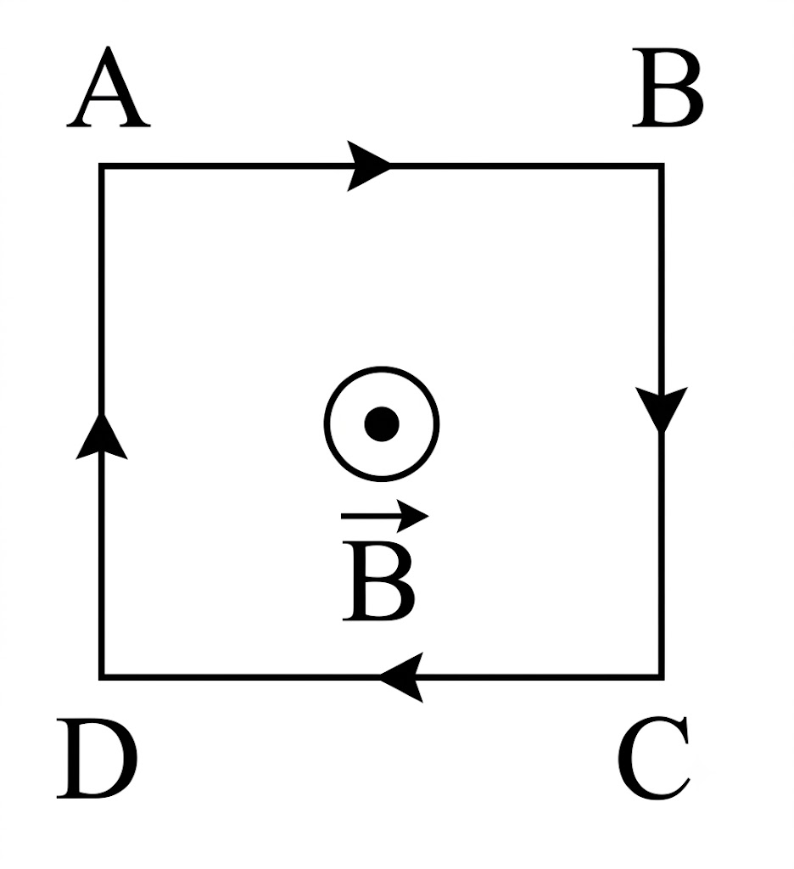
A. chỉ có cạnh AB và CD mới chịu tác dụng của lực từ.
B. lực từ có tác dụng kéo dãn khung dây.
C. tất cả các cạnh của khung dây đều chịu tác dụng của lực từ.
D. chỉ có cạnh BC và DA mới chịu tác dụng của lực từ.
💡 Gợi mở của giáo viên:
• Đoạn dây mang dòng điện $I$ đặt trong từ trường đều chịu lực từ khi phương của dòng điện không song song với đường sức từ.
📝 Lời giải chi tiết:
- Khung dây nằm trong mặt phẳng hình vẽ, vectơ cảm ứng từ $\vec{B}$ có phương vuông góc với mặt phẳng hình vẽ hướng ra ngoài (kí hiệu $⊙$). Do đó $\vec{B}$ vuông góc với cả 4 cạnh của khung dây (AB, BC, CD, DA), nên tất cả các cạnh đều chịu tác dụng của lực từ.
- Chọn C.
➜ Kết luận: Chọn C.

Câu 16. Một đèn ống được mắc vào mạng điện xoay chiều có phương trình $u = 220\sqrt{2}cos\left(100π t - \frac{π}{2}\right)$ (V) (trong đó $u$ tính bằng V, $t$ tính bằng s). Biết rằng đèn sáng mỗi khi điện áp hai đầu đèn có độ lớn không nhỏ hơn $110\sqrt{2}$ V. Khoảng thời gian đèn tắt trong một chu kì là
A. $\frac{1}{300}$ s. B. $\frac{1}{150}$ s. C. $\frac{1}{75}$ s. D. $\frac{1}{50}$ s.
💡 Gợi mở của giáo viên:
• Đèn sáng khi $|u| ≥ U_{sáng} = 110\sqrt{2}$ V $= \frac{U_{0}}{2}$.
• Đèn tắt khi $|u| < \frac{U_{0}}{2}$.
• Tính thời gian đèn tắt trong một chu kì: $t_{tắt} = 4 · \frac{T}{12} = \frac{T}{3}$.
📝 Lời giải chi tiết:
- Chu kì của điện áp là $T = \frac{2π}{ω} = \frac{2π}{100π} = 0,02$ s.
- Đèn sáng khi $|u| ≥ 110\sqrt{2}$ V $= \frac{U_{0}}{2}$ và tắt khi $|u| < \frac{U_{0}}{2}$.
- Trong một chu kì, thời gian điện áp biến thiên trong khoảng $\left(-\frac{U_{0}}{2}; \frac{U_{0}}{2}\right)$ gồm $4$ đoạn từ $0$ đến $±\frac{U_{0}}{2}$ (mỗi đoạn mất thời gian $\frac{T}{12}$):
- $t_{tắt} = 4 · \frac{T}{12} = \frac{T}{3} = \frac{0,02}{3} = \frac{1}{150}$ s.
- Chọn đáp án B.
➜ Kết luận: Chọn B.

Câu 17. Sự biến đổi của từ thông trong một mạch điện theo thời gian được cho trên hình. Gọi suất điện động cảm ứng trong khoảng thời gian từ $0$ s đến $1$ s là $e_{1}$, từ $1$ s đến $3$ s là $e_{2}$. Ta có:

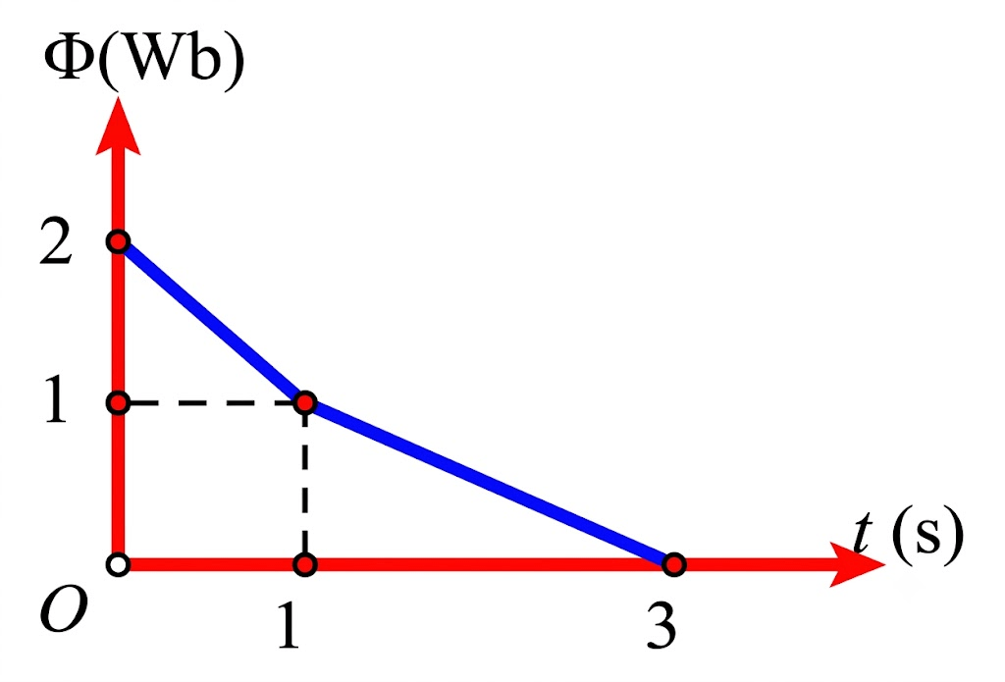

A. $e_{1} = e_{2}$ B. $e_{1} = 3 e_{2}$ C. $e_{1} = 2 e_{2}$ D. $e_{2} = 3 e_{1}$
💡 Gợi mở của giáo viên:
• $e_{c} = 〈\frac{Δ Φ}{Δ t}〉$.
📝 Lời giải chi tiết:
- Từ $0$ s đến $1$ s: $e_{1} = \frac{|1 - 2|}{1 - 0} = 1$ V.
- Từ $1$ s đến $3$ s: $e_{2} = \frac{|0 - 1|}{3 - 1} = 0,5$ V.
- Do đó $e_{1} = 2 e_{2}$.
➜ Kết luận: Chọn C.

Câu 18. Trong miền nào giữa hai dây dẫn thẳng đặt vuông góc với nhau trong cùng một mặt phẳng thẳng đứng và có các dòng điện không đổi $I_{1}, I_{2}$ chạy qua như hình vẽ sẽ tạo ra các từ trường cùng hướng?
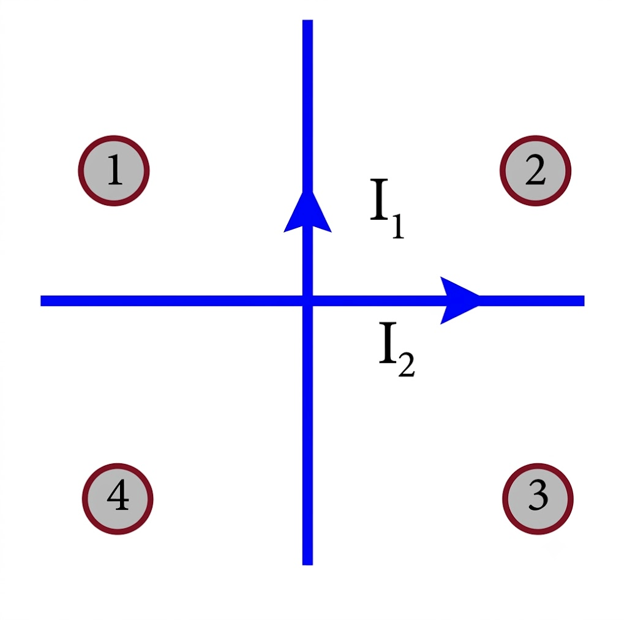

A. 1 và 3 B. 2 và 3 C. 1 và 4 D. 1 và 2
💡 Gợi mở của giáo viên:
• Sử dụng quy tắc nắm tay phải xác định chiều từ trường do từng dòng điện $I_{1}$ và $I_{2}$ gây ra tại 4 góc miền (1, 2, 3, 4).
📝 Lời giải chi tiết:
- Do dòng điện $I_{1}$ (hướng lên trên):
- Miền 1 và 4 (bên trái $I_{1}$): ${\vec{B}}_{1}$ hướng từ trong ra ngoài ($⊙$).
- Miền 2 và 3 (bên phải $I_{1}$): ${\vec{B}}_{1}$ hướng từ ngoài vào trong ($⊗$).
- Do dòng điện $I_{2}$ (hướng sang phải):
- Miền 1 và 2 (phía trên $I_{2}$): ${\vec{B}}_{2}$ hướng từ trong ra ngoài ($⊙$).
- Miền 4 và 3 (phía dưới $I_{2}$): ${\vec{B}}_{2}$ hướng từ ngoài vào trong ($⊗$).
- Xét sự kết hợp:
- Miền 1: ${\vec{B}}_{1} (⊙)$ và ${\vec{B}}_{2} (⊙) →$ Cùng hướng (hướng ra ngoài).
- Miền 3: ${\vec{B}}_{1} (⊗)$ và ${\vec{B}}_{2} (⊗) →$ Cùng hướng (hướng vào trong).
- Miền 2 và 4: hai vectơ ngược hướng.
- Vậy miền 1 và 3 tạo ra các từ trường cùng hướng.
➜ Kết luận: Chọn A.

Câu 19. Chúng ta đang sống trong thời đại điện từ, bao quanh ta là những đường dây tải điện, điện thoại, wifi, tivi, tủ lạnh, vi tính, máy giặt, lò vi sóng... Việc nghiên cứu ảnh hưởng của điện từ trường là vấn đề cần thiết để biết rõ tác hại của điện từ trường lên con người. Bằng những hiểu biết của mình, bạn hãy chỉ rõ những phát biểu sau là đúng hay sai?


Lệnh khẳng định | Đúng | Sai
a) Các cực của Trái Đất là nguồn điện trường và từ trường vĩnh cửu.
b) Dòng điện là nguyên nhân sinh ra điện từ trường. Con người không thể nhìn thấy và không thể cảm nhận ngay được sự hiện diện của trường điện từ
c) Trẻ con và đặc biệt là thai nhi, rất nhạy cảm đối với sự tác động khó chịu của trường điện từ. Cơ chế hấp thụ năng lượng của cơ thể người khá phức tạp. Cơ quan nhạy cảm nhất đối với sự tác động của trường điện từ là hệ thống thần kinh trung ương (cảm nhận chủ quan là mệt mỏi, đau đầu, chóng mặt...) và hệ thống nội tiết.
d) Các máy móc gia dụng sau đây phát từ trường như nhau không phụ thuộc vào khoảng cách.

💡 Gợi mở của giáo viên:
• Kiểm tra kiến thức thực tế và tính chất điện từ trường.
📝 Lời giải chi tiết:
- a) SAI. Trái Đất chỉ tạo ra từ trường Trái Đất chứ không phải nguồn điện trường vĩnh cửu.
- b) ĐÚNG. Dòng điện biến thiên sinh ra điện từ trường, giác quan con người không nhận biết trực tiếp được trường này.
- c) ĐÚNG. Đây là kiến thức sinh học - y học về tác động của trường điện từ lên cơ thể người.
- d) SAI. Cường độ từ trường giảm dần khi khoảng cách đến nguồn phát tăng lên.
➜ Kết luận: SĐĐS

Câu 20. Một khung dây dẫn hình chữ nhật ABCD như hình, có chu vi $ℓ$, có dòng điện cường độ I chạy qua, được đặt trong một từ trường đều có phương vuông góc với mặt phẳng của khung dây và có cảm ứng là B.
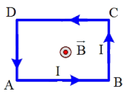

Lệnh khẳng định | Đúng | Sai
a) Lực từ có hướng vuông góc với mặt phẳng khung dây.
b) Lực từ tác dụng lên khung dây có tác dụng nén khung dây
c) Lực từ tác dụng lên khung dây có độ lớn bằng 0.
d) Lực từ tác dụng lên cạnh DC có chiều hướng lên trên

💡 Gợi mở của giáo viên:
• Áp dụng quy tắc bàn tay trái để xác định hướng lực từ tác dụng lên từng cạnh của khung dây chữ nhật ABCD.
📝 Lời giải chi tiết:
- Vectơ cảm ứng từ $\vec{B}$ vuông góc với mặt phẳng khung dây và hướng ra ngoài (kí hiệu $⊙$), dòng điện chạy ngược chiều kim đồng hồ (A $→$ B $→$ C $→$ D $→$ A):
- a) Sai: Theo quy tắc bàn tay trái, lực từ vuông góc với $\vec{B}$ nên lực từ nằm trong mặt phẳng khung dây, không vuông góc với mặt phẳng khung dây.
- b) Sai: Lực từ tác dụng lên 4 cạnh AB (hướng xuống), BC (hướng sang phải), CD (hướng lên), DA (hướng sang trái) đều hướng ra phía ngoài, có tác dụng kéo dãn khung dây (không phải nén khung dây).
- c) Đúng: Các cặp lực từ tác dụng lên các cạnh đối diện trực đối nhau (${\vec{F}}_{AB} = -{\vec{F}}_{CD}$ và ${\vec{F}}_{BC} = -{\vec{F}}_{DA}$), do đó tổng hợp lực từ tác dụng lên toàn bộ khung dây bằng $\vec{0}$, độ lớn bằng $0$.
- d) Đúng: Trên cạnh DC dòng điện chạy từ C sang D (sang trái), $\vec{B}$ hướng ra ngoài ($⊙$). Bàn tay trái hứng $\vec{B}$ (lòng bàn tay úp vào), 4 ngón tay chỉ sang trái $⇒$ ngón tay cái choãi ra hướng lên trên, nên lực từ tác dụng lên cạnh DC có chiều hướng lên trên.
➜ Kết luận: SSĐĐ

Câu 21. Một dòng điện xoay chiều có điện áp tức thời là $u = 100cos\left(100π t + \frac{π}{3}\right)$ V.
Lệnh khẳng định | Đúng | Sai
a) a) Điện áp hiệu dụng là $50\sqrt{2}$ V.
b) b) Pha ban đầu của điện áp là $(100π t + π/3)$
c) c) Chu kỳ điện áp là $0,02$ (s).
d) d) Tại thời điểm $0,5$ s điện áp có giá trị $50$ V

💡 Gợi mở của giáo viên:
• Từ phương trình $u = 100cos\left(100π t + \frac{π}{3}\right)$ V, ta có $U_{0} = 100$ V, $ω = 100π$ rad/s, $φ = \frac{π}{3}$ rad.
• $U = \frac{U_{0}}{\sqrt{2}}$.
• $T = \frac{2π}{ω}$.
📝 Lời giải chi tiết:
- a) Điện áp hiệu dụng: $U = \frac{U_{0}}{\sqrt{2}} = \frac{100}{\sqrt{2}} = 50\sqrt{2}$ V $→$ ĐÚNG.
- b) Pha ban đầu của điện áp là $\frac{π}{3}$ rad, còn $(100π t + π/3)$ là pha của điện áp ở thời điểm $t →$ SAI.
- c) Chu kì của điện áp: $T = \frac{2π}{ω} = \frac{2π}{100π} = 0,02$ s $→$ ĐÚNG.
- d) Tại $t = 0,5$ s:
- $u = 100cos\left(100π · 0,5 + \frac{π}{3}\right) = 100cos\left(50π + \frac{π}{3}\right) = 100cos\left(\frac{π}{3}\right) = 100 · 0,5 = 50$ V $→$ ĐÚNG.
➜ Kết luận: ĐSĐĐ

Câu 22. Một khung dây kín có diện tích $20 {cm}^{2}$. Từ trường vuông góc với mặt phẳng khung dây và biến đổi như đồ thị.

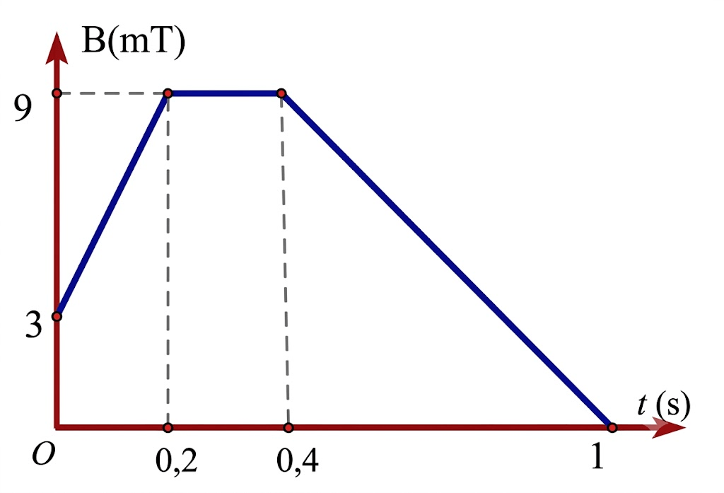

Lệnh khẳng định | Đúng | Sai
a) Tốc độ biến thiên của từ trường trong khoảng thời gian từ $0,4$ s đến $1$ s là $0,015$ T/s.
b) Suất điện động trong khoảng thời gian từ $0,2$ s đến $0,4$ s bằng $0,03$ V.
c) Độ lớn suất điện động cảm ứng $e_{c}$ xuất hiện trong mạch trong khoảng thời gian từ $0$ đến $0,2$ s bằng $0,006$ V.
d) Cho biết cường độ dòng điện cảm ứng trong khung dây trong khoảng thời gian từ $0,4$ s đến $1$ s bằng $0,02$ A. Điện trở R của khung dây bằng $0,0015 Ω$.

💡 Gợi mở của giáo viên:
• Khai thác các giai đoạn biến thiên từ đồ thị $B(t)$ (đơn vị mT).
📝 Lời giải chi tiết:
- a) Từ $0,4$ s đến $1$ s: $〈\frac{Δ B}{Δ t}〉 = \frac{9 · 10^{-3}}{1 - 0,4} = 0,015$ T/s. $→$ ĐÚNG.
- b) Từ $0,2$ s đến $0,4$ s: $B$ không đổi nên $e_{c} = 0$. $→$ SAI.
- c) Từ $0$ đến $0,2$ s: $Δ B = (9 - 3) · 10^{-3} = 6 · 10^{-3}$ T.
- $e_{c} = S \frac{Δ B}{Δ t} = 20 · 10^{-4} · \frac{6 · 10^{-3}}{0,2} = 6 · 10^{-5}$ V $= 0,00006$ V. $→$ SAI.
- d) Trong khoảng từ $0,4$ s đến $1$ s:
- $e_{c} = 20 · 10^{-4} · 0,015 = 3 · 10^{-5}$ V.
- $R = \frac{e_{c}}{I} = \frac{3 · 10^{-5}}{0,02} = 0,0015 Ω$. $→$ ĐÚNG.
➜ Kết luận: ĐSSĐ

Câu 23. Một máy biến thế có cuộn sơ cấp 1000 vòng dây được mắc vào mạng điện xoay chiều có hiệu điện thế hiệu dụng $220$ V. Khi đó hiệu điện thế hiệu dụng ở hai đầu cuộn thứ cấp để hở là $484$ V. Bỏ qua mọi hao phí của máy biến thế. Số vòng dây của cuộn thứ cấp là bao nhiêu vòng?
Kết quả: .......................................
💡 Gợi mở của giáo viên:
• $\frac{U_{2}}{U_{1}} = \frac{N_{2}}{N_{1}}$
📝 Lời giải chi tiết:
- $N_{2} = \frac{U_{2}}{U_{1}} N_{1} = \frac{484}{220} · 1000 = 2200$ vòng
➜ Kết luận: 2200

Câu 24. Sóng điện từ có bước sóng $100$ mm. Tần số của sóng này trong chân không bằng bao nhiêu MHz?
Kết quả: .......................................
💡 Gợi mở của giáo viên:
• Công thức $f = \frac{c}{λ}$.
📝 Lời giải chi tiết:
- $λ = 100$ mm $= 0,1$ m.
- $f = \frac{3· 10^{8}}{0,1} = 3· 10^{9}$ Hz $= 3000$ MHz.
➜ Kết luận: 3000

Câu 25. Thanh MN dài $ℓ = 20$ cm, có khối lượng $5$ gam treo nằm ngang bằng hai sợi chỉ mảnh CM và DN. Thanh nằm trong từ trường đều có cảm ứng $B = 0,3$ T nằm ngang vuông góc với thanh có chiều như hình vẽ:
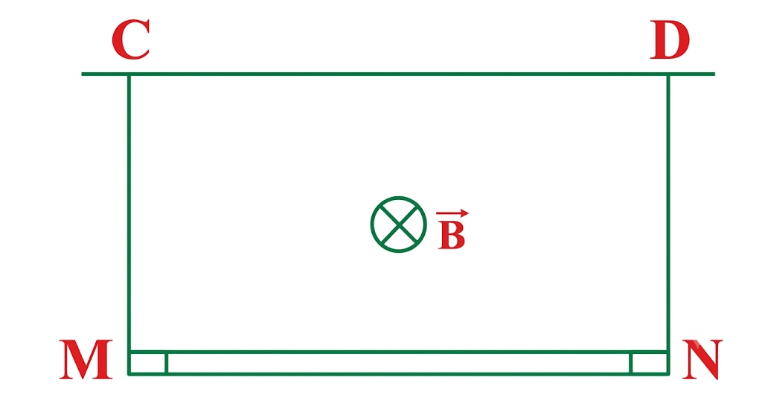
Mỗi sợi chỉ treo thanh có thể chịu được lực kéo tối đa là $0,04$ N. Dòng điện chạy qua thanh MN có chiều và cường độ lớn nhất là bao nhiêu ampe thì sợi chỉ treo thanh chưa bị đứt. Lấy gia tốc trọng trường $g = 9,8{ m/s}^{2}$ (kết quả làm tròn đến hai chữ số thập phân sau dấu phẩy).
Kết quả: .......................................
💡 Gợi mở của giáo viên:
• Khi lực từ hướng xuống dưới cùng chiều với trọng lực thì lực căng dây đạt cực đại.
• Điều kiện để dây không đứt: $P + F ≤ 2T_{max}$.
📝 Lời giải chi tiết:
- Trọng lượng của thanh MN: $P = mg = 5 · 10^{-3} · 9,8 = 0,049$ N.
- Lực từ tác dụng lên thanh có độ lớn: $F = BIℓsin 90^{∘} = BIℓ$.
- Khi lực từ hướng xuống, tổng lực kéo hai sợi dây là: $2T = P + F$.
- Để hai sợi dây không bị đứt:
- $P + F ≤ 2T_{max} ⇒ F ≤ 2T_{max} - P$
- $⇔ BI_{max}ℓ = 2T_{max} - mg ⇒ I_{max} = \frac{2T_{max} - mg}{Bℓ} = \frac{2 · 0,04 - 0,049}{0,3 · 0,2} = 0,516$ A $≈ 0,52$ A.
➜ Kết luận: 0,52

Câu 26. Nhiệt lượng $Q$ do dòng điện có biểu thức $i = 2cos(120π t)$ (A) tỏa ra khi đi qua điện trở $R = 10 Ω$ trong thời gian $t = 0,5$ phút là bao nhiêu J?
Kết quả: .......................................
💡 Gợi mở của giáo viên:
• Tính cường độ dòng điện hiệu dụng: $I = \frac{I_{0}}{\sqrt{2}}$.
• Nhiệt lượng tỏa ra: $Q = RI^{2} t$.
📝 Lời giải chi tiết:
- Ta có $I_{0} = 2$ A $⇒ I = \frac{2}{\sqrt{2}} = \sqrt{2}$ A.
- Thời gian: $t = 0,5$ phút $= 30$ s.
- Nhiệt lượng tỏa ra trên điện trở là:
- $Q = RI^{2} t = 10 × (\sqrt{2})^{2} × 30 = 600$ J.
➜ Kết luận: 600

Câu 27. Một bánh xe hình tròn, bán kính $0,50$ m đang quay đều với tốc độ $2,0$ vòng/giây. Giả sử các nan hoa cũng là bán kính của bánh xe và mặt phẳng của bánh xe vuông góc với thành phần nằm ngang của từ trường Trái Đất, độ lớn của thành phần này là $1,6· 10^{-5}$ T. Suất điện động cảm ứng trong một nan hoa là bao nhiêu $μ$ V?
Kết quả: .......................................
💡 Gợi mở của giáo viên:
• Chu kì quay của bánh xe: $T = \frac{1}{n}$.
• Trong một chu kì, một nan hoa quét được diện tích đúng bằng diện tích hình tròn: $Δ S = π R^{2}$.
• Suất điện động cảm ứng xuất hiện trong một nan hoa: $e = \frac{ΔΦ}{T} = \frac{B Δ S cos 0^{∘}}{T} = B π R^{2} n$.
📝 Lời giải chi tiết:
- Chu kì quay của bánh xe: $T = \frac{1}{2,0} = 0,50$ s.
- Trong một vòng quay, diện tích một nan hoa quét được là:
- $Δ S = π R^{2} = π · (0,50)^{2} = 0,25π{ m}^{2}$.
- Từ thông quét được trong một vòng quay:
- $ΔΦ = B Δ S = 1,6· 10^{-5} · 0,25π ≈ 1,2566· 10^{-5}$ Wb.
- Suất điện động cảm ứng trong một nan hoa:
- $e = \frac{ΔΦ}{T} = \frac{1,2566· 10^{-5}}{0,50} ≈ 2,513· 10^{-5}$ V $≈ 25 μ$ V.
➜ Kết luận: 25

Câu 28. Một máy biến thế dùng làm máy giảm thế (hạ thế) gồm hai cuộn dây 100 vòng và cuộn dây 500 vòng. Bỏ qua mọi hao phí của máy biến thế. Khi nối hai đầu cuộn sơ cấp với hiệu điện thế $u = 100\sqrt{2}cos(100π t) ($ V) thì hiệu điện thế hiệu dụng ở hai đầu cuộn thứ cấp bằng bao nhiêu V?
Kết quả: .......................................
💡 Gợi mở của giáo viên:
• Vì là máy hạ thế nên $N_{1} > N_{2} ⇒ N_{1} = 500$ vòng, $N_{2} = 100$ vòng.
• Điện áp hiệu dụng cuộn sơ cấp là $U_{1} = 100$ V.
📝 Lời giải chi tiết:
- $U_{2} = \frac{N_{2}}{N_{1}} U_{1} = \frac{100}{500} · 100 = 20$ V
➜ Kết luận: 20

